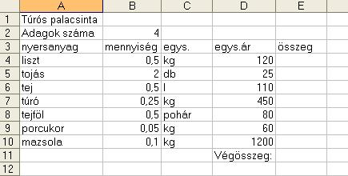

Ismétlés – önálló feladat:
- Készítsd el a táblázatot a minta alapján!
- Jelöld ki az egész táblázatot!
- Állítsd a sormagasságot 20 pontosra!
- Állítsd az oszlopszélességet 14 pontosra!
- Jelöld ki az első sort!
- Egyesítsd a cellákat az első sorban A-E oszlop között!
- Igazítsd az első sor szövegét vízszintesen is és függőlegesen is középre!
- Betűtípusa: Tahoma, mérete 20-as, színe: sötétzöld legyen!
- A táblázat hátterének a színe az első és a második sor kivételével legyen világoszöld! Az első sor háttere világosabb, a második sor háttere sötétebb zöld legyen, mint a többi!
- A táblázat betűtípusa – az első sor kivételével - legyen Georgia, mérete 12-es!
- A palacsinta nyersanyagai legyenek világoszöldek, 14-es méretűek és félkövérek!
- A második és harmadik sor betűszíne legyen narancssárga!
- Állítsd be a táblázat szegélyét pirosra, és vastagítsd meg!
- A D és E oszlopok formátumát állítsuk be Ft-ra és a tizedes jegyek számát állítsuk kettőre!
- Számoljuk ki soronként a nyersanyagok árát!
- Számítsuk ki függvény segítségével, mennyibe fog kerülni a 4 adag palacsinta elkészítése!
- Hogyan változik a végösszeg, ha a tejet nem 110 forintos egységáron, hanem 180 forintos egységáron vásárolom?

